2013. május 20. (hétfő) – 17:55 – M1
Szent Péter esernyője
Magyar-csehszlovák játékfilm, 86 perc, 1958
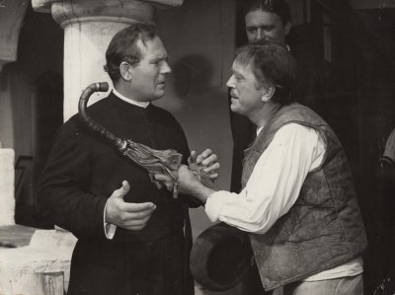

Stáb:
rendező: Bán Frigyes, Vladislav Pavlovic
író: Mikszáth Kálmán
forgatókönyvíró: Apáthi Imre, Bán Frigyes
zeneszerző: Simon Jurovsky
operatőr: Illés György
díszlettervező: Anton Krajcovic
jelmeztervező: Lázár Zsazsa
vágó: Kerényi Zoltán, Alfréd Benčič
Szereplők:
Törőcsik Mari (Bélyi Veronika)
Pécsi Sándor (Bélyi János, plébános)
Karol Machata (Wibra Gyuri, ügyvéd)
Rajz János (Gregorics Pál)
Egri István (Sztolarik, közjegyző)
Mádi Szabó Gábor (Mravacsán, polgármester)
Fónay Márta (Mravacsánné)
Psota Irén (kisasszony)

Besztercén meghal a rokonokkal hadilábon álló gazdag Gregorics. Mindenét fiára, Wibra Gyurira hagyja, de a nagy vagyon nem kerül elő. A bútorok elárverezése után az apróbb ingóságok az ócskás Münz birtokába jutnak, köztük egy piros esernyő is.
Münz éppen Glogován halad át, amikor észreveszi, hogy a pap kétesztendős húgát az időközben eleredt esőn felejtették. Föléteszi az ernyőt. Amikor a pap az esernyő titokzatosan eltűnt tulajdonosát keresi, a falusiak legendát kanyarítnak az esetből: Szent Péter járt Glogován, ő oltalmazta meg Veronikát az esőtől. Wibra Gyuri időközben tehetséges ügyvéd lett. Apja régi barátjának elejtett szavaiból rájön, hogy Gregorics a vagyonát kedvenc esernyőjébe rejthette. Glogovára utazik, ahol megismerkedik a felserdült, bájos Veronikával.

